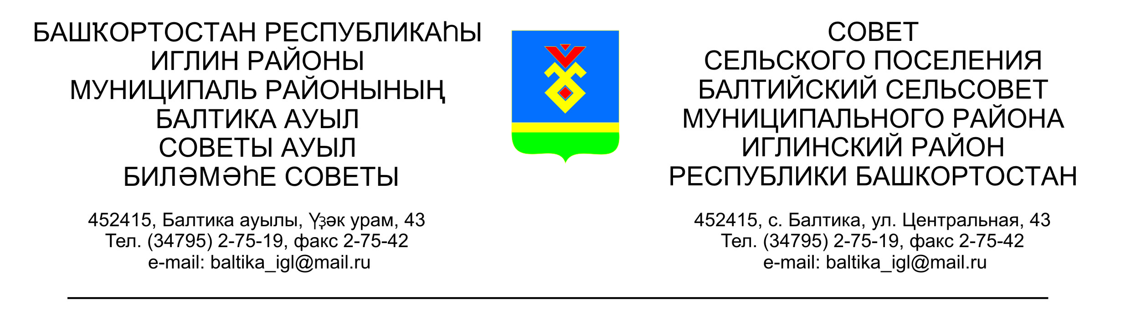

**КАРАР РЕШЕНИЕ**

**«29» май 2024 й. №99 «29» мая 2024 г.**

**О внесении изменений в решение Совета сельского поселения Балтийский сельсовет муниципального района Иглинский район Республики Башкортостан от 21.10.2019 г. № 23 «Об утверждении Положения о старостах сельских населенных пунктов, входящих в состав сельского поселения Балтийский сельсовет муниципального района Иглинский район Республики Башкортостан»**

В соответствии с Федеральным законом от 6 октября 2003 г.   
№ 131-ФЗ «Об общих принципах организации местного самоуправления в Российской Федерации» Совет сельского поселения Балтийский сельсовет муниципального района Иглинский район Республики Башкортостан решил:

1. Внести в часть 3 статьи 4 Положения о старостах сельских населенных пунктов, входящих в состав сельского поселения Балтийский сельсовет муниципального района Иглинский район Республики Башкортостан, утвержденного решением Совета сельского поселения Балтийский сельсовет муниципального района Иглинский район Республики Башкортостан 21.10.2019 г. №23, следующие изменения:

1.1. пункт 7 изложить в следующей редакции:

«7) прекращения гражданства Российской Федерации либо гражданства иностранного государства - участника международного договора Российской Федерации, в соответствии с которым иностранный гражданин имеет право быть избранным в органы местного самоуправления, наличия гражданства (подданства) иностранного государства либо вида на жительство или иного документа, подтверждающего право на постоянное проживание на территории иностранного государства гражданина Российской Федерации либо иностранного гражданина, имеющего право на основании международного договора Российской Федерации быть избранным в органы местного самоуправления, если иное не предусмотрено международным договором Российской Федерации;»;

1.2. дополнить пунктом 8 следующего содержания:

«8) приобретения им статуса иностранного агента.».

2. Обнародовать настоящее решение на официальном сайте органов местного самоуправления сельского поселения Балтийский сельсовет муниципального района Иглинский район Республики Башкортостан и разместить на информационном стенде в здании Администрации по адресу: РБ, Иглинский район, с. Балтика, ул. Центральная, д.43.

3. Настоящее решение вступает в силу после его официального опубликования.

Глава сельского поселения И.М. Бугвин